附件三、

深圳市新桃园酒店
- 可选择房间类型及价格
房型 | 价格
标准双人间 | 428-488元/晚
标准单人间 | 428-488元/晚

- 酒店地址
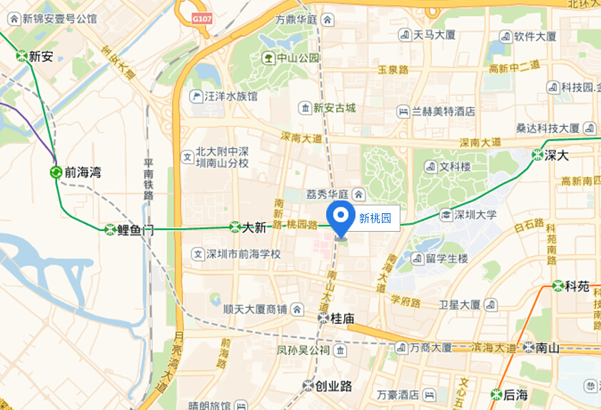

深圳市新年酒店
- 可选择房间类型及价格
房型 | 价格
标准双人间 | 328元/晚
标准单人间 | 328元/晚
豪华单人间 | 358元/晚
单人套房 | 378元/晚

- 酒店地址
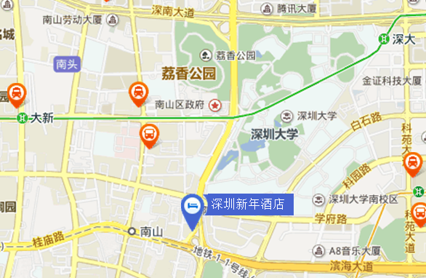

深圳市百姓家经济酒店
1、可选择房间类型及价格
房型 | 价格
标准双人间 | 170元/晚
标准单人间 | 160元/晚

2、酒店地址

